Nazwa | Ilość | Opis | #ADR!
Globus śr. 220 fizyczny | 8 | • śr. 22 cm • wys. 30 cm • stopka i cięciwa wykonane z plastiku • opakowanie: folia | 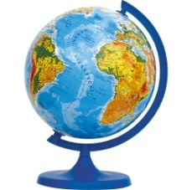
Globus fizyczny duży | 1 | Globus fizyczny. • śr. 42 cm • wys. 62 cm • 1:30 000 000 • stopka i cięciwa wykonane z plastiku | 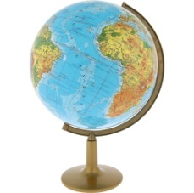
Globus śr. 220 polityczny | 8 | · śr. 22 cm · wys. 30 cm | 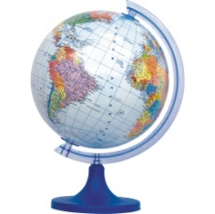
GLOBUS FROST plastyczny, polityczno-fizyczny | 1 | Globus plastyczny, podświetlany. Oprócz informacji tradycyjnie umieszczanych na globusach zapewnia dodatkowe doznania wizualne i dotykowe. Dzięki niemu główne pasma górskie na świecie możesz nie tylko zobaczyć, ale również dotknąć. Po podświetleniu na mapie fizycznej pojawiają się dodatkowe informacje w postaci mapy politycznej, dzięki czemu globus jest niezwykle wszechstronną pomocą edukacyjną. · montowany na plastikowej podstawie i meridianie · mapa w języku polskim · śr. 30 cm · wys. całkowita 38 cm · łatwa wymiana żarówki (max 25 W, E14) · zasilanie 230 V · waga 1320 g · wym. opakowania 31 x 31 x 42 cm. | 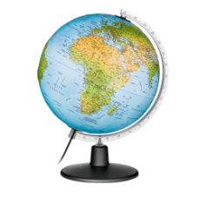
Globus 250 trasami odkrywców niepodświetlany | 1 | Globus przedstawiający trasy wypraw odkrywców różnych części świata, wraz z ulotką opisującą ich. • śr. 25 cm • wys. 38 cm • 1:50 000 000 | 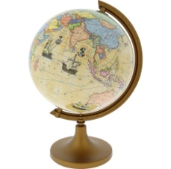
Globus 220 zoologiczny z opisem | 1 | Globus przedstawiający występowanie różnych gatunków zwierząt, wraz z książeczką opisującą je. • śr. 22 cm • wys. 30 cm • 1:60 000 000 | 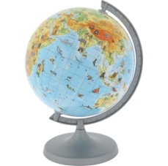
Afryka - dwustronna mapa fizyczna/polityczna, 100 x 140 cm | 1 | Ścienna mapa Afryki fizyczna/polityczna może stanowić bardzo funkcjonalny gadżet edukacyjny, a także ciekawą ozdobę mieszkania. Dwustronna forma pozwoliła kaligrafom opracować mapę fizyczną i polityczną w jednym. Ci, którzy chcą poznać Afrykę odnajdą na mapie ściennej wszystkie ciekawe informacje na temat tego kontynentu: granice państw, drogi, stolice, rzeki, jeziora, wodospady, pustynie, doliny, bagna, a także solniska. Dzięki ciekawemu opracowaniu graficznemu możliwe jest także zaznajomienie się z flagami narodowymi państw Afryki.  Mapa dwustronnie laminowana, oprawiona w wałki PCV.  Mapa fizyczna zawiera m.in.:  granice państw  rezerwaty  koleje, drogi  kanały  rzeki, jeziora, wodospady, zapory wodne  bagna, solniska  pustynie piaszczyste, żwirowe, kamieniste, lawowe i solne  lodowce  szczyty, wulkany  wysokości, głębokości  rafy koralowe  prądy morskie  Mapa polityczna zawiera m.in.:  granice państw  nazwy stolic państw i terytoriów zależnych  koleje, drogi  kanały, rzeki, jeziora, wodospady  bagna, solniska  pustynie piaszczyste, żwirowe, kamieniste, lawowe i solne  szczyty, wulkany  wysokości, głębokości  flagi, stolice, powierzchnie i ilosci ludności państw  · skala: 1:9 100 000  · wym. 100 x 140 cm | 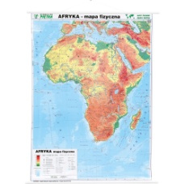
Ameryka Południowa - dwustronna mapa fizyczna/polityczna, 100 x 140 cm | 1 | Dwustronna mapa ścienna Ameryki Południowej w bardzo czytelny sposób prezentuje ukształtowanie terenu oraz podział polityczny tego kontynentu. Mapa fizyczna ukazuje granice państw wraz z wyszczególnieniem miast według ilości ich mieszkańców. Oprócz tego zawiera drogi, jeziora, rzeki, pustynie, rezerwaty oraz wszelkie niziny i wyżyny. Na politycznej mapie Ameryki Południowej odnajdziecie przede wszystkim granice państw, stanów i prowincji, także flagi, stolice, powierzchnie i ilość ludności państw, co pozwoli na lepsze poznanie tego odległego kontynentu.  Mapa dwustronnie laminowana, oprawiona w wałki PCV.  Mapa fizyczna zawiera m.in.:  granice państw  miasta według ilości mieszkańców  koleje, drogi  kanały, rzeki, jeziora, wodospady, zapory wodne  bagna, solniska, pustynie piaszczyste  lodowce i lądolody  wulkany, przełęcze, szczyty  wysokości, głębokości  rafy koralowe, prądy morskie  Mapa polityczna zawiera m.in.:  granice państw  granice stanów i prowincji  koleje, drogi  kanały żeglowne, rzeki, jeziora  flagi, stolice, powierzchnie i ilości ludności państw  · skala: 1:8 150 000  · wym. 100 x 140 cm | 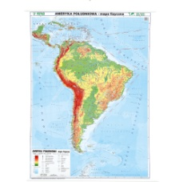
Ameryka Północna - dwustronna mapa fizyczna/polityczna, 100 x 140 cm | 1 | Dzięki mapie ściennej Ameryki Północnej możliwe staje się poznanie tego odległego kontynentu. Jedna strona to mapa fizyczna, zaś druga - polityczna. Pierwsza strona mapy pozwala na bliższe poznanie rzeźby terenu, na przykład umiejscowienie rzek, jezior czy bagien, zaś druga - na rozeznanie się wśród państw, a także stanów oraz prowincji Ameryki Północnej.  Mapa dwustronnie laminowana, oprawiona w wałki PCV.  Mapa fizyczna zawiera m.in.:  granice państw  miasta według ilości mieszkańców  parki narodowe  koleje, drogi  kanały, rzeki, jeziora, wodospady  zapory wodne  bagna, solniska  pustynie piaszczyste  lodowce  wulkany, przełęcze, szczyty  wysokośći, głębokości  rafy koralowe  granice wiecznej marzłoci  prądy morskie  Mapa polityczna zawiera m.in.:  granice państw  granice stanów i prowincji  koleje, drogi  kanały, rzeki, jeziora, wodospady, zapory wodne  głębokości  flagi, stolice, powierzchnie i ilości ludności państw  · skala: 1:9 000 000  · wym. 100 x 140 cm | 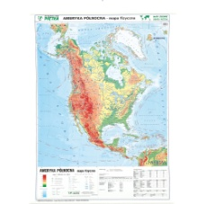
Australia - dwustronna mapa fizyczna/polityczna, 140 x 100 cm | 1 | Mapa ścienna Australii to idealny wybór dla nauczycieli, którzy szukają sposobu na urozmaicenie swoich lekcji, nie tylko geografii. Mapa fizyczna/polityczna Australii jest dwustronna, dzięki czemu znajdziemy na niej wszystkie niezbędne informacje i dane dotyczące tego kontynentu.  Mapa dwustronnie laminowana, oprawiona w wałki PCV.  Mapa fizyczna zawiera:  Granice państw  Koleje  Drogi  Rzeki, jeziora, wodospady  Studnie artezyjskie  Bagna  Pustynie piaszczyste i kamieniste  Rezerwaty  Szczyty, wulkany  Wysokości  Głębokości  Rafy koralowe  Prądy morskie  Mapki tematyczne  Mapa polityczna zawiera:  Granice państw  Koleje  Drogi  Granice stanów i terytoriów australijskich  Miasta według ilości mieszkańców  flagi, stolice, powierzchnie i ilości ludności państw  · skala: 1:6 200 000  · wym. 140 x 100 cm | 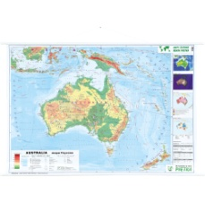
Azja - dwustronna mapa fizyczna/polityczna, 160 x 140 cm | 1 | Dwustronna ścienna mapa Azji fizyczna/polityczna może stanowić bardzo funkcjonalną pomoc dydaktyczną. Dwustronna forma pozwoliła na opracowanie mapy fizycznej i politycznej w jednym, dzięki czemu tuż obok informacji na temat granicy państw czy stolic, znajdziemy także dane dotyczące powierzchni czy rzeźby terenu.  Mapa dwustronnie laminowana, oprawiona w wałki PCV.  Mapa fizyczna zawiera m.in.:  większe miasta  granice państw  prądy morskie, rafy koralowe  wulkany, szczyty  rzeki, jeziora, zapory, wodospady  lodowce  głębokości (od 0 do 6000m)  wysokości (do 5000m)  Mapa polityczna zawiera m.in.:  większe miasta  stolice państw i państw zależnych  stolice stanów i prowincji  granice państw, stanów i prowincji  koleje, drogi  · skala: 1:8 000 000  · wym. 160 x 140 cm | 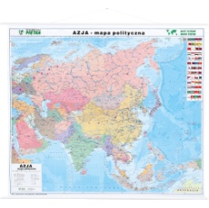
Polska fizyczna i do ćwiczeń - mapa ścienna | 1 | Mapa fizyczna Polski przedstawia ukształtowanie powierzchni Polski w postaci klasycznej siatki poziomic, podkreślona jest atrakcyjnym wizualnie cieniowaniem. Mapa zawiera informacje o krainach geograficznych i głównych drogach. Dodatkowo naniesiono obszary parków narodowych i punktowo parki krajobrazowe waz z ich opisem. Klasyczna kolorystyka, czytelność i najwyższa jakość edytorska dopełnia całości. Mapa jest idealną pomocą dydaktyczną dla uczniów na lekcjach geografii, środowiska czy też biologii.  Rewers mapy to ćwiczeniowa wersja mapy (bez nazewnictwa) idealna do powtórzenia wiedzy o Polsce z różnych zakresów edukacji szkolnej, zarówno szkoły podstawowej, jak i szkół średnich. Laminat pokrywający stronę do ćwiczeń daje możliwość pisania po mapie pisakami suchościeralnymi.  · skala 1:500 000 · oprawa: rurki PCV · wym. 145 x 140 cm · 1,02 kg. | 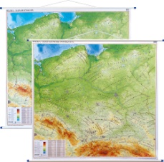
Świat fizyczny i do ćwiczeń - mapa ścienna | 1 | Na jednej stronie znajduje się mapa ogólnogeograficzna w skali 1:19 000 000, przedstawiająca ukształtowanie powierzchni (zastosowano metodę hipsometryczną), rozmieszczenie obiektów hydrograficznych, lokalizację wybranych miast; dodatkowo zamieszczono sporządzone w tej samej skali mapy ogólnogeograficzne Arktyki i Antarktydy. Druga strona mapy zawiera ćwiczeniowe wersje map (bez nazewnictwa). Mapa nadaje się idealnie jako pomoc szkolna do nauki geografii.  · skala 1:19 000 000 · oprawa: rurki PCV · wym. 200 x 140 cm. | 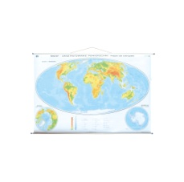
MPP Geografia, kl. 7-8 - licencja dla 3 nauczycieli | 1 | MULTIMEDIALNE PRACOWNIE PRZEDMIOTOWE (MPP)  Pełna wersja materiału zawiera od kilkunastu do kilkudziesięciu tematów, a także dodatki stworzone z myślą o wspólnej pracy uczniów przy tablicach/monitorach interaktywnych. Są to gry edukacyjne typu memo i quizy, “Tablice wiedzy”, a także kilkanaście wirtualnych plansz, metody aktywizujące uczniów, które funkcjonują pod nazwą “Razem do tablicy!”. Warto dodać, że każde z zagadnień (tematów) zostało dodatkowo podzielone na trzy typy lekcji:  · „Powtórz wiedzę"  · „Sprawdź się"  · „Czas na test"  Każdy zestaw MPP dla nauczycieli zawiera 3 bezterminowe licencje dla nauczycieli (3 użytkowników może korzystać z niego jednocześnie) i mogą one działać na 6 urządzeniach. Zestawy dla uczniów zawierają 10 licencji na 24 miesiące.  Aby móc w pełni korzystać z zasobów wymagany jest dostęp do Internetu.  Istnieje również alternatywna możliwość pracy off-line po ściągnięciu bezpłatnej aplikacji mLibro i pobraniu zasobów MPP na dysk. Dokładne instrukcje znajdują się w dostarczonym produkcie.  UWAGA: Aby poza nauczycielami, uczniowie mogli także pracować z zasobami MPP indywidualnie w szkole lub domu (np. poprzez wykonywanie zleconych przez nauczyciela prac domowych ), konieczny jest zakup dodatkowych licencji z dostępem do zasobów MPP dla uczniów - umożliwia:  - pracować grupowo w klasie przy użyciu tablicy multimedialnej,  - rozwiązywać zadania i powtarzać wiedzę samemu pracując przy komputerze, tablecie czy smartfonie, wystarczy dostęp do Internetu,  - korzystając z różnych typów lekcji zastosować naukę metodą odwróconej klasy,  - wysyłać uczniom lekcje typu "Sprawdź się", a po analizie wyników prowadzić wspólne zajęcia przy pomocy materiałów “Powtórz wiedzę”,  - zadawać lekcje lub wybrane strony jako prace domowe uczniom przy użyciu platformy edukacyjnej Dzwonek.pl i otrzymywać raporty na temat ich postępów,  - pracować bez dostępu do Internetu (mniejsza liczba aktywnych funkcji) po ściągnięciu materiałów MPP za pomocą bezpłatnej aplikacji mLibro na komputer/tablet.  Jednym z elementów MPP są “Tablice wiedzy”, gry edukacyjne oraz metody aktywizujące uczniów do wspólnej pracy, które funkcjonują pod nazwą “Razem na tablicy!”.  Celem zasobów “Razem na tablicy!” jest umożliwienie pracy grupowej, przeprowadzanie burz mózgów, analiz, sondaży, rozpisywania procesów badawczych - a wszystko to przy pomocy nowoczesnych technologii.Zestaw zawiera 20 zagadnień:  60 lekcji (po 20 lekcji typu „Sprawdź się”, „Czas na test”, „Powtórz wiedzę”) , Ponad 800 ekranów, m.in. interaktywne zadania, interaktywne testy wiedzy, materiały audiowizualne i setki ilustracji  20 gier dydaktycznych , multimedialny globus , multimedialne mapy świata, Polski i Europy, zestaw interaktywnych plansz wraz z drukowanym  Zagadnienia opracowane w MPP GEOGRAFIA 7-8:  KLASA VII  • Położenie i podział administracyjny Polski  • Klimat Polski  • Rodzaje gleb w Polsce  • Rodzaje lasów w Polsce  • Rodzaje surowców mineralnych  • Gęstość zaludnienia, przyrost naturalny i migracje ludności  • Podział gospodarki na sektory  • Główne uprawy i zwierzęta hodowlane w Polsce  • Walory turystyczne Polski  • Różne regiony geograficzne na mapie Polski  KLASA VIII  • Środowisko przyrodnicze Azji  • Kontrasty społeczne i gospodarcze w Indiach  • Bliski Wschód – gospodarka i cechy kulturowe  • Klimat strefy międzyzwrotnikowej  • Proces pustynnienia w strefie Sahelu  • Rolnictwo w Afryce Zachodniej  • Ekologiczne skutki wylesiania Amazonii  • Rozwój technologii na przykładzie Doliny Krzemowej  • Kultura i środowisko Australii  • Położenie i środowisko przyrodnicze Antarktydy | 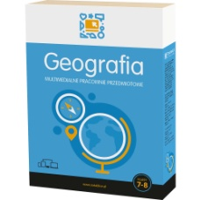
MPP Geografia, kl. 7-8 - licencja dla uczniów | 1 | MULTIMEDIALNE PRACOWNIE PRZEDMIOTOWE (MPP)  Pełna wersja materiału zawiera od kilkunastu do kilkudziesięciu tematów, a także dodatki stworzone z myślą o wspólnej pracy uczniów przy tablicach/monitorach interaktywnych.  Każdy zestaw MPP dla nauczycieli zawiera 3 bezterminowe licencje dla nauczycieli (3 użytkowników może korzystać z niego jednocześnie) i mogą one działać na 6 urządzeniach. Zestawy dla uczniów zawierają 10 licencji na 24 miesiące. Aby móc w pełni korzystać z zasobów wymagany jest dostęp do Internetu. Istnieje również alternatywna możliwość pracy off-line po ściągnięciu bezpłatnej aplikacji mLibro i pobraniu zasobów MPP na dysk.  20 zagadnień: 60 lekcji (po 20 lekcji typu „Sprawdź się”, „Czas na test”, „Powtórz wiedzę”, Ponad 800 ekranów, m.in. interaktywne zadania, interaktywne testy wiedzy, materiały audiowizualne i setki ilustracji, 20 gier dydaktycznych, multimedialny globus  multimedialne mapy świata, Polski i Europy, zestaw interaktywnych plansz  Zagadnienia opracowane w MPP GEOGRAFIA 7-8:  KLASA VII  • Położenie i podział administracyjny Polski, • Klimat Polski  • Rodzaje gleb w Polsce, • Rodzaje lasów w Polsce, • Rodzaje surowców mineralnych, • Gęstość zaludnienia, przyrost naturalny i migracje ludności, • Podział gospodarki na sektory  • Główne uprawy i zwierzęta hodowlane w Polsce  • Walory turystyczne Polsk, • Różne regiony geograficzne na mapie Polski  KLASA VIII  • Środowisko przyrodnicze Azji, • Kontrasty społeczne i gospodarcze w Indiach, • Bliski Wschód – gospodarka i cechy kulturowe  • Klimat strefy międzyzwrotnikowe, • Proces pustynnienia w strefie Sahelu, • Rolnictwo w Afryce Zachodnie, • Ekologiczne skutki wylesiania Amazonii, • Rozwój technologii na przykładzie Doliny Krzemowej, • Kultura i środowisko Australii  • Położenie i środowisko przyrodnicze Antarktydy | 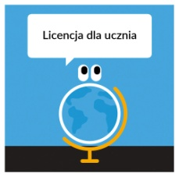
Photon Moduł Ekologia | 2 | 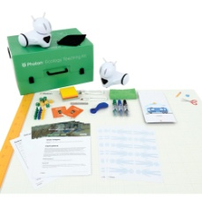  Moduł Ekologia zawiera dwa roboty Photon&trade;, niezbędne akcesoria i 10 fascynujących scenariuszy przygotowanych w celu promowania edukacji ekologicznej wśród uczniów.  Przykładowy scenariusz zajęć Photon Ekologia - Pobierz >>  Firma Photon Education została doceniona przez Education Alliance Finland, globalną firmę certyfikującą rozwiązania edukacyjne. Pomoce dydaktyczne oferowane przez markę zostały wysoko ocenione przez ekspertów w dziedzinie nauczania.  Nowość! Dowiedz się więcej o robocie Photon i jego możliwościach! KLIKNIJ TUTAJ, by zapoznać się darmowym wprowadzającym kursem wideo!  Zobacz filmik z rozpakowania zestawu >>  Kształtowanie postawy proekologicznej  Zestaw ma na celu kształtowanie w dzieciach i młodzieży postawy szacunku dla środowiska przyrodniczego oraz motywowanie do działań na rzecz ochrony środowiska. Obejmuje 10 scenariuszy zajęć przeznaczonych do pracy z uczniami w ramach lekcji lub form pozalekcyjnych. Proponowane scenariusze można realizować w całości lub potraktować je jako inspirację, korzystając z poszczególnych aktywności.  Współtworzony z Fundacją Orange  Photon&trade; Moduł Ekologia opracowany we współpracy z ekspertami i metodykami w ramach programu ·SuperKoderzy Fundacji Orange.  Zajęcia z Photon&trade; Moduł Ekologia:  - rozwijają świadomość i wrażliwość ekologiczną,  - wskazują pozytywne wzorce i zachowania,  - motywują do działań na rzecz ochrony środowiska.  Scenariusze zgodne z podstawą programową  Zestaw opiera się na treściach zawartych w podstawie programowej &ndash; jednym z celów ogólnych kształcenia jest kształtowanie w dzieciach i młodzieży postawy szacunku dla środowiska przyrodniczego, upowszechnianie wiedzy o zasadach zrównoważonego rozwoju, motywowanie do działań na rzecz ochrony środowiska oraz rozwijanie zainteresowania ekologią. Przykładowe tematy poruszane w scenariuszach to segregowanie śmieci, oszczędzanie energii, transport ekologiczny, zielone miasta czy recykling.  Czas trwania jednej lekcji: 45 minut  Dla kogo  Zestaw stworzony został dla nauczycieli szkół podstawowych różnych przedmiotów, w tym wychowawców i bibliotekarzy. Propozycje przeznaczone są dla uczniów edukacji wczesnoszkolnej oraz klas IV-VI, forma scenariuszy pozwala jednak na ich adaptację do pracy z przedszkolakami oraz w ramach uatrakcyjnienia zajęć ze starszymi uczniami.  O autorce scenariuszy  Ewelina Sołdan (Photon EdTech Expert)  Na co dzień pracuje z dziećmi i młodzieżą w publicznym zespole szkół ogólnokształcących, w swojej pracy wykorzystuje technologię, by wspomagać rozwój kompetencji kluczowych swoich uczniów.  Zestaw zawiera:  Photon&trade; Robot for Education (2 szt.)  Photon&trade; Magic Dongle (2 szt.)  Photon&trade; Mata Suchościeralna  10 inspirujących scenariuszy  Uchwyt na mazak  Mazak (3 szt.)  Zestaw pionków i kostek do gry (1 kpl.)  Zestaw kolorowych karteczek (1 kpl.)  Photon&trade; Robot for Education 821200 szczegółowy opis:  - Robot edukacyjny Photon (pudełko zawiera: robota Photon, przewód microUSB do ładowania robota, instrukcję obsługi w języku polskim, kartę gwarancyjną),  - Dostęp do aplikacji Photon EDU, Coding, Robot oraz Photon Magic Bridge,  - Dostęp do stale aktualizowanej bazy scenariuszy prowadzenia zajęć oraz dodatkowych materiałów dydaktycznych w formie cyfrowej.  Wyprodukowany w Polsce.  Photon jest najbardziej zaawansowanym technologicznie robotem edukacyjnym dostępnym na rynku. Wyposażonego w 10 czujników robota można zaprogramować na tysiące sposobów &ndash; wykryje przeszkody, zareaguje na dźwięk, zmiany oświetlenia czy dotyk.  Dostosowany do podstawy programowej MEN  W zestawie z robotem edukacyjnym Photon i aplikacją EDU nauczyciel otrzymuje pakiet scenariuszy i przykładów zajęć pozwalających realizować program podstawy programowej dla przedmiotów &bdquo;zajęcia komputerowe&rdquo; oraz &bdquo;informatyka&rdquo; zgodnie z wymaganiami określonymi przez Ministerstwo Edukacji Narodowej.  Dzięki stale rozwijanej i aktualizowanej bazie scenariuszy (dostępnej online), robot może zostać wykorzystany również do nauki matematyki, geografii, fizyki czy nawet języków obcych.  Robot edukacyjny Photon EDU sprawdzi się także jako urządzenie wspierające rozwój dzieci w domu, w świetlicach szkolnych, bibliotekach oraz podczas zajęć specjalnych.  Obsługa robota jest prosta i intuicyjna. Photon jest gotowy do działania zaraz po wyjęciu z pudełka, nie wymaga żadnej konfiguracji i może być obsługiwany przez każdego nauczyciela bez przygotowania i wykształcenia technicznego.  Aplikacja EDU dostępna jest jedynie w ofercie dystrybucji na rynku edukacyjnym, nie komercyjnym.  Możliwości Photona:  Robot Photon EDU przeznaczony jest dla dzieci w wieku 3-18 lat.  *programowanie z poziomu laptopa lub komputera wymaga Magic Dongle, który działa z komputerami wyposażonymi w system Windows 7 i nowsze. ( 821207 - Magic Dongle do robota Photon)  Robot Photon rozwija u dzieci i młodzieży zdolność logicznego myślenia oraz uczy kodowania i podstaw programowania.  Photon to pierwszy na świecie interaktywny robot edukacyjny, który rozwija się razem z dzieckiem. Oznacza to, że jego umiejętności są ściśle powiązane z tym, czego nauczyło się dziecko. Po wyjęciu Photona z pudełka, robot nie potrafi nic. To dzieci pomagają mu nauczyć się wszystkiego od podstaw &ndash; kierunków, kolorów czy nawet reagowania na bodźce poprzez rysowanie ścieżki palcem na urządzeniu mobilnym (Photon Draw). Starsze dzieci w przedszkolu lub szkole podstawowej mogą uczyć się programowania robota przy pomocy instrukcji w postaci symboli lub kolorowych bloczków (Photon Badge, Photon Blocks). Photon Code przeznaczony dla dzieci w szkole podstawowej lub szkole średniej umożliwia układanie sekwencji kodu, zbliżonych do prawdziwego programowania.  Robot Photon ma możliwość rozbudowywania go o nowe funkcjonalności po integracji robota z komputerem za pomocą Magic Dongle (do kupienia osobno). Umożliwia ona wykorzystanie takich narzędzi jak: Scratch, MakeCode, Javascript czy języka Apple Swift (dostępnego tylko na Apple iPad)  Robot Photon tworzony z psychologami.  Photon opracowany został w ścisłej współpracy dzieci z zespołem psychologów Uniwersytetu SWPS. Dzięki temu jest w stanie stymulować rozwój dzieci w najbardziej odpowiedni sposób, na każdym etapie ich rozwoju.  Robot edukacyjny w połączeniu ze scenariuszami dostosowany jest do prowadzenia zajęć grupowych. Stymuluje rozwój dzieci, nie tylko w obszarze poznawczym i społecznym, ale również umożliwia realizację treści programowych z obszaru emocjonalnego i fizycznego.  Wykorzystanie Photona pozwala na kreowanie sytuacji systematycznie wspierających mechanizmy uczenia się, wyzwalając radość i budząc ciekawość poznawczą. Nauka odbywa się poprzez eksplorowanie oraz doświadczenia. Pomaga w prowadzeniu zajęć dydaktycznych związanych z rozwijaniem zdolności mowy, zdolności artystycznych czy zajęć ruchowych.  Bezpieczny robot dla dzieci  Konstrukcja robota jest w pełni bezpieczna dla dzieci. Bez wystających kabli, wymiennych baterii czy bezpośredniego dostępu do układów elektronicznych. Testy wytrzymałości robota przeprowadzono z udziałem ponad 3000 dzieci, a do jego produkcji użyto niezwykle wytrzymałych, odpornych na uderzenia i upadki materiałów. Photon posiada wszystkie wymagane certyfikaty bezpieczeństwa i sprawdza się nawet w najtrudniejszych warunkach.  Robot Edukacyjny Photon - sprawdzamy wytrzymałość!  Aplikacja edukacyjna:  Photon EDU  Aplikacja kierowana do pedagogów pozwalająca na prowadzenie zajęć w oparciu o dedykowane scenariusze. Do bezpłatnego pobrania w sklepie GooglePlay oraz AppStore. Poniżej znajdują się linki do pobrania aplikacji.  Aplikacja dostępna jedynie w ofercie dystrybucji na rynku edukacyjnym. Robot zakupiony poprzez kanały rynku konsumenckiego (m.in. w sklepach stacjonarnych) nie połączy się z aplikacją Photon EDU. Interfejs aplikacji i instrukcje w języku polskim.  Photon Coding  Aplikacja przeznaczona dla pedagogów chcących samodzielnie prowadzić zajęcia, w oparciu o własne autorskie scenariusze prowadzenia zajęć. Aplikacje do pobrania:  Photon Robot  Fabularna aplikacja przeznaczona dla samodzielnie pracujących dzieci, znajdująca zastosowanie m.in. w świetlicach szkolnych. Aplikacja składa się z 10 rozdziałów zapewniających kilkanaście tygodni wspaniałej zabawy związanej z podstawami programowania. Aplikacje do pobrania:  Photon Magic Bridge  Aplikacja umożliwiająca programowanie robota przy pomocy komputera, wykorzystanie tablicy interaktywnej i innych integracji. Aplikacja dostępna do bezpłatnego pobrania na stronie www.photonrobot.com/pl/magic-bridge. Wymaga Photon Dongle (do kupienia oddzielnie). Ponadto aplikacja zawiera dostęp do popularnych programów, jak Scratch czy Make Code. Instrukcja  Photon Rivals  Aplikacja dedykowana jest dzieciom podczas czasu wolnego. Świetna zabawa z elementami rywalizacji idealnie opisują działanie aplikacji. Dzięki refleksowi, sprytowi i strategicznemu myśleniu dzieci staną się mistrzami Photonowych bitew.  Scenariusze do robota edukacyjnego Photon  Scenariusze prowadzenia zajęć składają się z 3 dostosowanych do odpowiednich etapów kształcenia poziomów: A (przedszkole), B (kl. 1 - 3), C (kl. 4 - 8). Baza scenariuszy jest stale rozwijana, pozwalając przeprowadzić kilkadziesiąt godzin zajęć dydaktycznych.  Bezpłatne przykładowe scenariusze zajęć do pobrania:  Poziom A (przedszkole)  Poziom B (kl. 1-3)  Poziom C (kl. 4-8)  Komplet scenariuszy dostępny jest dla zalogowanych użytkowników po zakupie robota Photon.  Scenaiusze do pracy z uczniami w modelu STREAM:  Maszyna Goldberga STREAM  Robotowa Formuła 1 STREAM  Ruch Planet STREAM  Taniec z Robotem STREAM  Wizyta na farmie przedstawienie TREAM  Lekcje pokazowe z robotem Photon  Lekcja pokazowa z robotem Photon - Mierzenie Odległości  Lekcja pokazowa z robotem Photon - Sąsiedzi Polski  Minimalne wymagania sprzętowe:  Do nauki programowania z robotem Photon niezbędne jest urządzenie mobilne (tablet, smartfon) lub komputer albo laptop (z podłączonym Photon Magic Dongle, który jest sprzedawany osobno).  Wymagania minimalne tabletu lub smartfonu do sterowania robotem:  procesor 1.2 GHz, 4 rdzenie  pamięć 8 GB, pamięć RAM 1 GB DDR3  ekran 7&rdquo;, rozdzielczość 1024 x 600  system min. Android 4.4 KitKat iOS8.0+  bluetooth min. Bluetooth 4.0.  W przypadku komputerów z systemem Windows, Photon Magic Dongle działa z komputerami wyposażonymi w system Windows 7+, FireOS 4.1.1+, MacOS 10.9+, CromeOS 52+  Urządzenie mobilne nie jest integralną częścią zestawu.  Wymiary robota:  Szerokość: 17,2 cm  Długość: 17 cm  Wysokość: 19 cm  Waga robota: 690 g  Photon i nowe technologie  Integracja z komputerem PC  Integracja robota z komputerem za pomocą Photon Magic Dongle (do kupienia osobno) umożliwia wykorzystanie takich narzędzi jak: Scratch, MakeCode oraz tablica interaktywna do nauczania programowania za pomocą Photona.  Integracja z tablicą interaktywną  Kodowanie na ekranie! Dzięki integracji Photona z komputerem, możliwe jest programowanie bezpośrednio z interaktywnej tablicy podczas lekcji, prowadzenie zajęć grupowych. Zainteresowanie i zaangażowanie całej klasy podczas nauki nigdy nie było prostsze.  Integracja z Magicznym Dywanem  Dedykowane Photonowi aplikacje zainstalowane na Magicznym Dywanie umożliwiają kreowanie wirtualnego i interaktywnego środowiska do programowania. Wykorzystanie rozszerzonej rzeczywistości w edukacji jest dzięki temu na wyciągnięcie ręki.  Integracja z Makey Makey  Wykorzystanie Makey Makey, czyli kreatywnego zestawu do wymyślania wynalazków daje nieograniczone możliwości rozbudowywania interakcji z Photonem. Sterowanie robotem za pomocą owoców Teraz jest to możliwe.  Instrukcja  Integracja z IBM Watson  Integracja z super komputerem IBM Watson wprowadza interakcję z Photonem na zupełnie nowy poziom. Dzięki głosowemu programowaniu, obsługa robota staje się także możliwa dla dzieci z niepełnosprawnościami układu ruchu.
Obieg wody w przyrodzie | 1 | Skąd bierze się deszcz Dlaczego rzeka płynie Zademonstruj cykl wodny: wypełnij zbiornik wodą, umieść kostki lodu na chmurce i wykorzystaj lampkę, która będzie słońcem - zobacz co będzie się działo Słońce spowoduje wyparowywanie wody ze zbiornika wodnego. Zwiększająca się para wodna powoduje skraplanie się zimnej chmury. Zaczyna padać deszcz. Rzeki zbierają padający deszcz i transportują go z powrotem do zbiornika wodnego. Cykl zamyka się. Symulator składa się ze: · zbiorniczka na wodę · pokrywy · nakładki na chmurę · podstawki · wym. 12 x 51 x 31 cm | 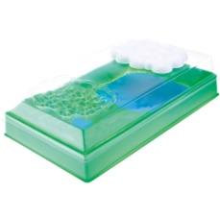
Tellurium z napędem ręcznym | 1 | Model umożliwia prezentację takich trudnych do zrozumienia przez uczniów w szkole zjawisk, jak: ruch wirowy i obiegowy Ziemi, dzień i noc, zmiany dzienne oświetlenia, pory roku, zaćmienia. Słońce reprezentowane jest w modelu przez pomarańczową kulę, z której pod odpowiednim kątem pada światło na Ziemię reprezentowaną przez globus kuli ziemskiej nachylony pod kątem do orbity. Słońce i Ziemia umieszczone są na stabilnym ramieniu, a na oddzielnym wysięgniku umieszczony jest model Księżyca, który można ustawiać wokół Ziemi. Model poruszany jest za pomocą systemu przekładni i poruszany lub ustawiany ręcznie, podświetlany bateryjnie (wyłącznik) – można go więc przemieszczać swobodnie, a wykonany jest z plastiku i metalu. Na podstawie umieszczono informacje (oznaczenia w j.ang.) o porach roku na półkulach północnej i południowej oraz oznaczenie 12 kolejnych miesięcy. Średnice modeli Słońca i Ziemi: 5,5 i 9,5 cm. · wym. 43 x 20 x 27 cm | 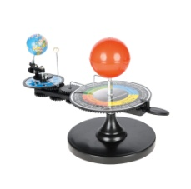
Model płyt tektonicznych | 1 | Model wykonany z tworzywa sztucznego, przedstawia płyty tektoniczne i wulkany oraz ukształtowanie terenu w przekroju. · wym. 61 x 32 x 15 cm | 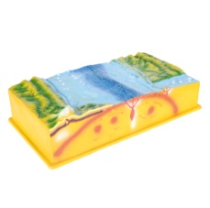
Multimedialny Układ Słoneczny | 1 | Model ukazuje Słońce, księżyc i 8 planet w ruchu. Słońce jest podświetlane od środka żarówką i oświetla krążące wokół planety. Kolumna jest czarna i znika w ciemności. Model jest uproszczeniem Układu Słonecznego, planety krążą tu wokół Słońca z tą samą prędkością. Zaletą pomocy jest fakt, iż kopułę Słońca można wymienić na przezroczystą półkulę wyświetlającą najważniejsze gwiazdozbiory. • wym. 34,5 x 26 x 17 cm • zawiera instrukcję | 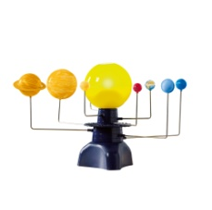
Model Ziemi | 1 | Miękki model Ziemi wykonany z pianki pomoże małym odkrywcom doświadczyć i poznać wnętrze naszej planety. · śr. 13 cm | 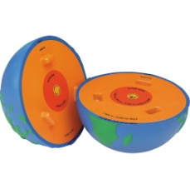
Geografia ogólna - zestaw plansz dydaktycznych | 1 | Plansza dydaktyczna - układ słoneczny  Plansza dydaktyczna - Mapa nieba  Plansza dydaktyczna - Światło i kolory  Plansza dydaktyczna - Pory roku  Plansza dydaktyczna - Atmosfera i wnętrze Ziemi  Plansza dydaktyczna - Budowa wulkanu  Plansza dydaktyczna - Dzieje geologiczne Ziemi  Plansza dydaktyczna - rzeźba powierzchni Ziemi  Plansza dydaktyczna - profile glebowe  Plansza dydaktyczna - minerały i kamienie szlachetne  Plansza dydaktyczna - Dinozaury i inne gady prehistoryczne  Plansze dydaktyczne - Mapa pogody  Plansza dydaktyczna - Chmury i ich rodzaje  Plansza dydaktyczna - Zjawiska atmosferyczne  Plansza dydaktyczna - Obieg wody w przyrodzie  Plansza dydaktyczna - Obieg węgla w przyrodzie  Plansza dydaktyczna - Rodzaje i budowa elektrowni wodnych | 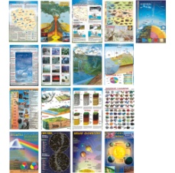
Interaktywne Plansze Przyrodnicze - Geografia, kl. 5-8 | 1 | Interaktywne Plansze Przyrodnicze to wszystko, czego potrzebuje nauczyciel szkoły podstawowej, aby wytłumaczyć nawet najtrudniejsze zagadnienia &ndash; łatwo, skutecznie i w sposób atrakcyjny dla każdego ucznia. To doskonałe oprogramowanie dla szkół, które brały udział w programie &bdquo; Aktywna tablica&rdquo;.  IPP to multimedialne zasoby przygotowane do pracy na tablicach i monitorach interaktywnych, na które składają się interaktywne plansze, symulacje i inne pomocne treści do wykorzystania przez nauczyciela w trakcie zajęć.  &rarr; Setki zdjęć i ilustracji&rarr;  Dziesiątki animacji i filmów  &rarr; 80 zagadnień z każdego przedmiotu!  Licencja: 3 licencje bezterminowe (bieżące aktualizacje bez dodatkowych kosztów)  Główne cechy i zalety Interaktywnych Plansz Przyrodniczych:  - Multimedialne i angażujące &ndash; interaktywne schematy wzbogacone animacjami przykuwają uwagę uczniów, przyczyniając się do skuteczniejszej nauki.  - Obraz pełen treści &ndash; plansze przystępnie i wyczerpująco obrazują zagadnienia, których opisanie byłoby dla nauczyciela żmudne, a dla uczniów trudne do wyobrażenia.  - Trudne tematy, proste schematy &ndash; dostępne w programie symulacje przedstawiają złożone zjawiska w nieskomplikowany sposób. Wyjaśnienie wzajemnych zależności i wpływów już nigdy nie będzie sprawiało trudności!  - Wysoka wartość merytoryczna &ndash; treści zawarte na planszach zostały przygotowane przez doświadczony zespół i są w pełni zgodne z podstawą programową.  - Podręczne &ndash; logiczny spis treści pozwala nauczycielowi szybko zidentyfikować potrzebny do lekcji materiał i otworzyć go w kilka chwil.  - Na monitory i tablice interaktywne &ndash; materiał przygotowany z myślą o pracy na tablicach i monitorach interaktywnych.  - Praca w grupie &ndash; materiały przeznaczone do pracy w grupie, pozwalają uczniom na wspólne analizowanie tematu.  - Zawsze aktualne &ndash; wykonane w technologii HTML5 i dostępne w przeglądarce internetowej plansze są na bieżąco aktualizowane zarówno pod względem merytorycznym, jak i technicznym.  - Bez instalacji &ndash; korzystanie z plansz jest wygodne i intuicyjne, ponieważ nie wymaga instalacji żadnego dodatkowego oprogramowania.  - online i offline &ndash; korzystanie z plansz możliwe jest zarówno online (przez przeglądarkę internetową) jak i offline (bez dostępu do Internetu)  Co można znaleźć w IPP Geografia  80 plansz przedstawionych na setkach interaktywnych ekranów zawierających między innymi:  - filmy, animacje i prezentacje zdjęć, obrazujące różnorodne krajobrazy Polski i świata w tym charakterystyczne dla nich zwierzęta i roślinność, naturalne procesy przyrodnicze i zjawiska pogodowe, wyjaśniające przyczyny i skutki ich występowania (np. tornada, cyklony tropikalne, wybuchy wulkanów, trzęsienia ziemi i tsunami),  - interaktywne mapy,  - prezentację zagadnień geografii społeczno-ekonomicznej, fizycznej i politycznej wzbogaconych o przykłady oraz dane statystyczne z wykresami i mapami,  - interaktywne trójwymiarowe grafiki ułatwiające postrzeganie zależności przestrzennych, na przykład rozpoznawanie form ukształtowania terenu, określanie współrzędnych geograficznych, ruch Ziemi.  Wersje demonstracyjne IPP GEOGRAFIA:  Mapa poziomicowa i mapa hipsometryczna >>  Rośliny i zwierzęta lasów równikowych >>  Tornada >>  Siła i skutki tornad >>  W opakowaniu IPP Geografia nauczyciel znajdzie dodatkowo pełnowymiarowe edukacyjne plansze ścienne do zawieszenia w klasie!  Lista zagadnień podstawy programowej opracowanych w IPP GEOGRAFIA  1. Mapa Polski  2. Krajobrazy Polski  3. Lądy i oceany na Ziemi  4. Krajobrazy świata  5. Ruchy Ziemi  6. Współrzędne geograficzne  7. Geografia Europy  8. Sąsiedzi Polski  9. Środowisko przyrodnicze Polski  10. Społeczeństwo i gospodarka Polski  11. Relacje między elementami środowiska geograficznego  12. Mój region i &bdquo; mała ojczyzna&rdquo;  13. Azja  14. Afryka  15. Ameryka Północna i Południowa  16. Australia i Oceania  17. Obszary okołobiegunowe | 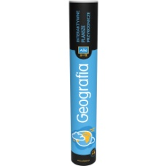
Magnetyczny zestaw Układu Słonecznego | 1 | Bardzo ciekawy, realistyczny zestaw planet, który w doskonały sposób ułatwi dzieciom zrozumienie i poznanie całego Układu Słonecznego. Planety są bardzo kolorowe mocowane na magnesach, które można przyczepiać na różnych tablicach. • śr. Słońca 25 cm | 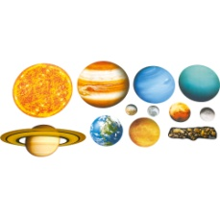
Próbki gleb | 1 | Zestaw próbek gleb o różnej teksturze i konsystencji. · 5 szt. (gleba gliniasta, gleba piaszczysta, glina, kreda gliniasta, gleba kredowa) · waga próbki od 500 do 750 g | 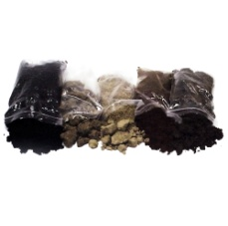
LaboLAB - Pogoda i klimat | 1 | Moduł eksperymentalny – Pogoda i klimat umożliwia przeprowadzenia doświadczeń i pracy z materiałami multimedialnymi, lekcje przyrody, geografii w szkole podstawowej  Moduł LaboLAB zawiera:  • materiały drukowane dla nauczyciela i ucznia  • zestaw niezbędnego wyposażenia laboratoryjnego, substancji, preparatów potrzebnych do wykonania eksperymentów indywidualnie lub w zespołach uczniowskich (w klasie do 30 uczniów)  • odpowiednio przygotowane, uzupełniające pracę badawczą zasoby interaktywne.  Multimedialna baza wiedzy zawierająca materiały cyfrowe dla uczniów i nauczyciela:  - atrakcyjne symulacje przedstawiające zjawiska,  - multimedialne podręczniki ucznia w przystępny sposób tłumaczące analizowane podczas eksperymentów zjawiska,  - multimedialne karty pracy i obserwacji do eksperymentów,  - multimedialne ćwiczenia,  - testy sprawdzające zdobytą wiedzę,  - scenariusze lekcji ze szczegółowo opisanymi eksperymentami i projektami edukacyjnymi  Materiał interaktywny zawierający około 100 ekranów multimedialnych świetnie nadaje się zarówno do pracy grupowej na tablicach interaktywnych, jak i indywidualnej na tabletach, smartfonach lub komputerach (systemy Windows, Android, iOS).  Moduły zawierają pomoce do eksperymentów w pracowni geograficznej znajdujące się na liście pomocy wyposażenia pracowni przyrodniczych rekomendowanych przez Ministerstwo Edukacji Narodowej.  Moduły są wyposażone w wystarczającą ilość potrzebnych dla całej klasy substancji i przyborów pozwalających na wielokrotne wykonywanie bezpiecznych doświadczeń i eksperymentów w zespołach uczniowskich (w klasie do 30 uczniów). Są przeznaczone do pracy w grupach, w parach i indywidualnej.  Moduł zawiera szczegółowe opisy doświadczeń pozwalające na przeprowadzenie z uczniami 21 sesji badawczych (czas trwania jednej sesji: od 30 do 60 minut).  Wyposażenie zestawu w przyrządy i przybory do doświadczeń oraz wykorzystanie dostępnych w nim zasobów interaktywnych, pozwoli Nauczycielowi zarówno w ramach lekcji przyrody w kl.4 jak i geografii w kl. 5-8 szkoły podstawowej zrealizować w formie eksperymentów uczniowskich zagadnienia nowej podstawy programowej, a w szczególności treści nauczania takie jak:  • Sposoby poznawania przyrody • Orientacja w terenie • Pogoda, składniki pogody, obserwacje pogody • Ja i moje otoczenie • Środowisko przyrodnicze najbliższej • Środowisko antropogeniczne i krajobraz najbliższej okolicy szkoły • Lądy i oceany na Ziemi• Krajobrazy świata• Ruchy Ziemi• Wybrane problemy i regiony geograficzne Ameryki Północnej i Południowej • Zjawiska cieplne • Właściwości materii.  Zawartość zestawu modułu Pogoda i klimat:  1 - przewodnik metodyczny dla nauczyciela w wersji drukowanej i cyfrowej 1 szt.  2 - scenariusze lekcji ze szczegółowo opisanymi eksperymentami i projektami edukacyjnymi 1 szt.  3 - drukowane materiały dla uczniów o zróżnicowanym poziomie 1 szt.  4 - dostęp do materiałów cyfrowych (atrakcyjne symulacje, ćwiczenia, testy, podręczniki multimedialne) dla uczniów i nauczyciela - licencja szkolna, bezterminowa  5 - stacja pogodowa 1 szt.  6 - deszczomierz 1 szt.  7 - termometr 10 szt.  8 - nadmuchiwana piłka/globus (śr. 40cm) 1 szt.  9 - rękaw, wskaźnik wiatru 1 szt.  10 - plansza dydaktyczna "Metoda eksperymentu" 1 szt.  11 - duża, wytrzymała skrzynia (tworzywo sztuczne) 1 szt. | 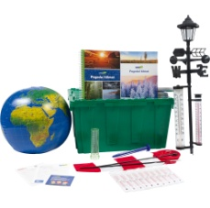
Stojak do map i plansz | 1 | Lekkie, solidne stojaki mobilne na mapy i plansze. Praktyczne, szczególnie w szkołach i uczelniach, korzystających z wielu plansz dla zobrazowania treści nauczania, a tym samym uatrakcyjniania zajęć. Plansza zawieszona na stojaku na kółkach nie zajmuje tablicy do pisania i można ją ustawić w dogodnym miejscu sali.  Prosty w budowie stojak o bardzo lekkiej aluminiowej konstrukcji, wyposażony w kółka zapewniające mobilność produktu. Odpowiedni rozstaw nóżek gwarantuje stabilność, a lekka aluminiowa konstrukcja powoduje, iż stojak jest bardzo łatwy w transporcie. · wys. 207 cm | 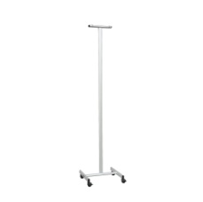
Klasowy zestaw kompasów, 10 szt. | 2 | Kompasy wykonane z tworzywa sztucznego. · 10 szt. · śr. 4 cm · gr. 1 cm | 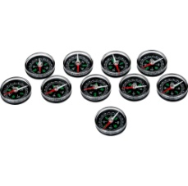
Mapa fizyczno-polityczna Europy | 1 | Wysokiej jakości mapa laminowana. · wym. 160 x 120 cm  · dwustronna | 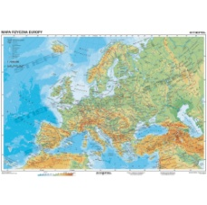
Europa - dwustronna mapa fizyczna z elementami ekologii/polityczna (2017), 160 x 120 cm | 1 | Dwustronna ścienna mapa szkolna do geografii przedstawiająca ukształtowanie powierzchni Europy. Klasyczna mapa fizyczna Europy została wzbogacona dodatkowo o informacje na temat ochrony środowiska. Pokazane jest na niej rozmieszczenie rezerwatów biosfery wpisanych na światową listę UNESCO. Lista rezerwatów dodatkowo wypisana jest w panelu bocznym.  Mapa wykonana jest najnowocześniejszą techniką pozwalającą na uzyskanie unikalnego efektu trójwymiarowego. W drugim panelu bocznym znajdują się najważniejsze informacje fizycznogeograficzne o naszym kontynencie.  Na rewersie przedstawiony jest najbardziej aktualny podział polityczny Europy (uwzględnia powstanie Kosowa). Układ państw i ich granice oraz główne miasta i regiony pokazane są na tle reliefu powierzchni ziemi. Na mapie pokazano sieć głównych dróg, ważne linie promowe, największe lotniska i porty morskie. Zaznaczono także granice sektorów ekonomicznych na Morzu Północnym. Z boku mapy umieszczone jest zestawienie najważniejszych danych o wszystkich państwach europejskich. Znajdziemy tam takie informacje jak: powierzchnia, ludność, waluta, język oficjalny oraz flaga. Mapa foliowana, oprawiona w drewniane wałki. Skala 1 : 4 000 000. | 